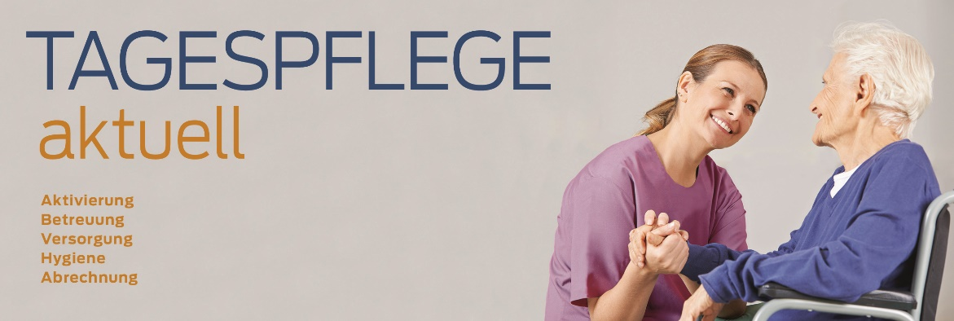
Ausgabe 12/25
ÜBERSICHT: Auch die Sachbezugswerte ändern sich 2026
Zum Jahreswechsel erhöhen sich auch die sogenannten Sachbezugswerte. Sie spielen
eine Rolle, wenn es darum geht, den (ggf. steuerpflichtigen) geldwerten Vorteil zu ermitteln, den Ihre Mitarbeiter aus Arbeitgeberleistungen erzielen, die Sie unentgeltlich
bereitstellen. Die neuen Beträge lauten voraussichtlich:
Sachbezugswert für freie Verpflegung (monatlich) 345 € (2025: 333 €)
Sachbezugswert Frühstück kalendertäglich 2,37 € (2,30 €)
Sachbezugswert Mittagessen kalendertäglich 4,57 € (4,40 €)
Sachbezugswert Abendessen kalendertäglich 4,57 € (4,40 €)
Sachbezugswert Tagesverpflegung (Summe) 11,51 € (11,10 €)
Sachbezugswert für freie Unterkunft (monatlich) 285 € (282 €)

